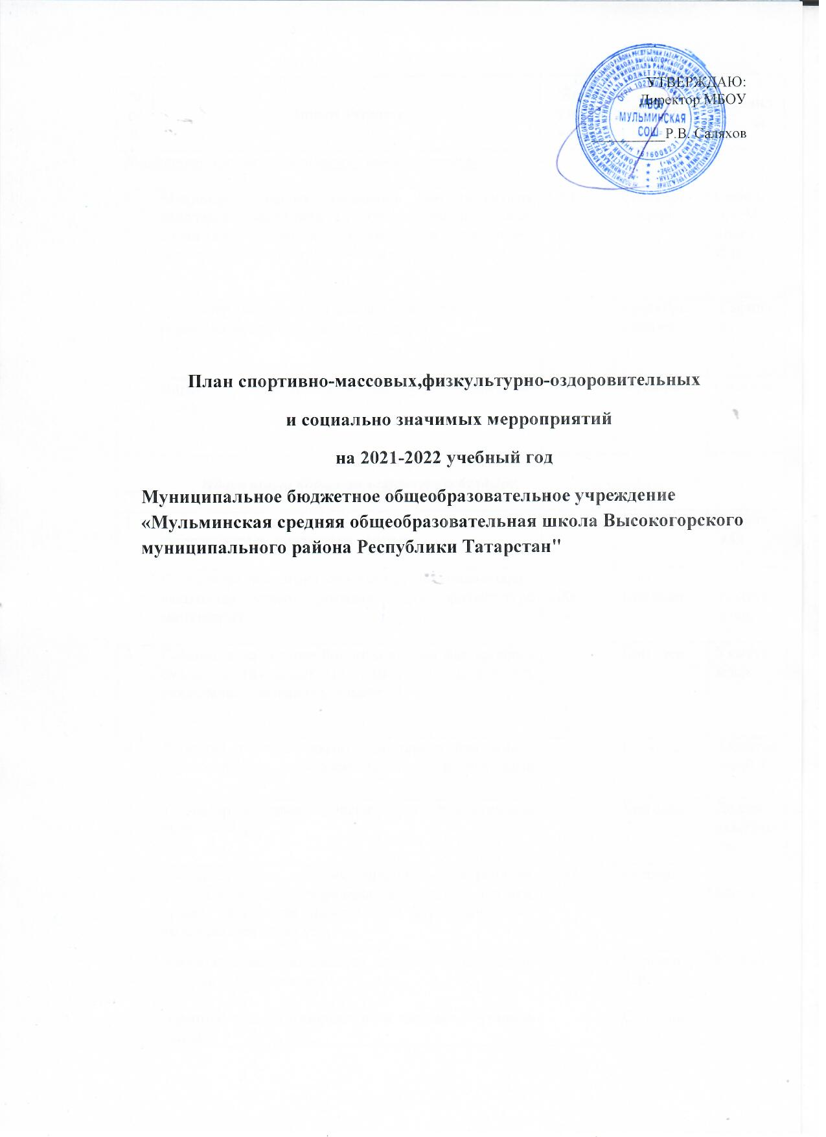

№ п/п | Эшнен эчтәлеге |  | Яшь узенчәлеге |  | Вакыты | Җаваплы
Норматив-хокукый шартларны камилләштерү.

1 | Мәктәптәге барлык балаларга һәм педагогик кадрларга медицина күзәтүе үткәрү hэм анын нәтижәләре белән кл. журналларын, сәламәтлек паспортларын тутыру.Статистик отчет төзү. |  | I-XI |  | Сентябрь-октябрь | Сафина Э.С.Маликова И.Н.
2. | Укучылар сәламәтлеген саклау һәм үстерү турында норматив актлар җыелмасын булдыру. |  |  |  | Сентябрь-октябрь | .Сафина Э.С
3. | Директор алды киңәшмәсендә туклану режимын раслау. |  |  |  | Октябрь. | Саляхов Р.В.
Идарә итүгә корылган шартларны булдыру.

1. | Сәламәтлекне саклау һәм үстерү максатында спорт түгәрәкләренең эшчәнлеген оештыру. |  |  |  | Сентябрь | Сафина Э.С.
2 | Сәламәтлек режимына кагылышлы төп моментларны вакытында үткәрү (зарядка ясату, физкультура минутлары). |  | I-XI |  | Көн саен | Укытучылар.
3. | Сәламәтлеккә тискәре йогынты ясаучы факторларны булдырмау (җылылыкның артык күп булуы, җилләтү реҗимының тиешенчә үтәлмәве). |  |  |  | Көн саен. | Укытучылар.
4. | Дәресләр тәртибен авыр үзләштерелә һәм җиңел бирелә торган фәннәрнең шкаласын исәпкә алып төзү. |  |  |  | Елга бер. | Ахмитянова Ф.Р.
5. | Укучыларнын дәрескә йөрешен күзәтү hәм журналда билгеләп бару. |  |  |  | Көн саен. | Дежур укытучылар
6. | Укучылар белән практик эшчәнлек, экскурсияләр, физкультура-спорт чаралары вакытында, физика, химия, технология дәресләрендә куркынычсызлык кагыйдәләрен төгәл үтәү. |  | I-XI |  | ел дэвам. | Кл. житэк.
7. | -Сәламәтлекнең кыйммәте турында ата-ананлар каршында чыгыш ясау.  -Гриппа каршы прививканың әһәмияте турында сөйләү. |  |  |  | Чиреккә бер.  Сентябрь. | Кл.җит.
8. | «Дневник безопасности школьника» ссылка на официальный сайт портала «Сакла» |  |  |  | даими | Кл.җит.
Күмәк-иҗади чараларны тормышка ашыру.

1. | Укучыларда хезмэткә мәхәббәт тәрбияләү. |  | 1-11 | Ел дәвамында |  | Дирекция
 |  | а) мэктэп территориясен тэртиптэ тоту. | 1-11 | Сентябрь- октябрь |  | Кл жит
 |  | б) классларда атнага 1 тапкыр генеральная уборка ясау. | 1-11 | ел дэвам. |  | Кл жит
2. | Атнага 1 тапкыр дежур газетасы чыгару. |  | 5-11 | Ел дәвамында. |  | Сафина Э.С.
3. | “Форпост” , “Хокукый отряд” “Дружина”, “Юнармейцы” һәм башка оешмалар эшен дәвам итү. |  | 5-11 | Ел дәвам |  | Җаваплы укытучылар
4. | Кл. сэгате. | Ике атнага 1 исәбеннән авторлык программалары нигезендә hәм мәктәпнең “Укучылар сәламәтлеге” программасы буенча класс сэгатьлэре үткәрү (18 сәгать). | I-XI | ел дэвам. |  | Кл. житэк.
 | Кл. сэгате. Җыелыш | Гриппка каршы привикалар ясауның кирэклеге турында класс сәгатьләре һәм ата-аналар җыелышлары үткәреп бетерү. | I-XI | 1-15 сентябрь |  | Кл. житэк.
5. |  | Чиреккә бер тапкыр мәктәп күләмендә “Сәламәтлек көннәре” үткәрү. ГТО фестивальләре. | I-XI | ел дэвам. |  | Дирекция
6. | Физкульт-минутлар. | Укучыларның хәрәкәт активлыгын арттыру максатыннан дәресләрдә физкультминутлар, тәнәфесләрдә хәрәкәтле уеннар, биюләр оештыру. | I- XI | ел дэвам. |  | Дежур укытучылар.
7. | ГТО | ГТО нормаларын тапшыру, протоколларны вакытына дөрес ясап тапшыру. ГТО сайты белән эшләү | 1-11 | ел дэвам. |  | Гарафиев Р.Р кл.җит.
8. | Өстәмә белем түгәрәге | Спорт тугәрәкләренә укучыларны күбрәк тарту. | V-XI | ел дэвам. |  | Дирекция. Кружок җитәкчеләре
9 | Ачык тәрбия сәгате. | Укучылар белән наркомания, токсикомания, тәмәке зарары турында ачык тәрбия сәгате үткәрү. | 8-11 | декабрь |  |  | Идиятуллина З.М
10 | Программа | Урам хәрәкәтенең программасын үтәү. | I-XI | Ел дәвамында |  | Класс җит.
11 | Әңгәмәләр. | Сәламәтлек кагыйдәләре | 1-6 | декабрь |  | Кл. житэк.
11 | Әңгәмәләр. | “Тәмәкесез тормыш” – әңгәмә.  В.Н.Касаткин программасы нигезендә | 7-11 | декабрь |  | Кл. җит.
11 | Әңгәмәләр. | 1нче декабрь- СПИДка каршы көрәш көне. | 9-11 | декабрь |  | Кл. җит.
11 | Әңгәмәләр. | Сәламәт яшәү рәвеше | 1-11 | ноябрь |  | Кл. җит.
11 | Әңгәмәләр. | Балаларда йогышлы авырулар. | 1-11 | март |  | Кл. җит.
11 | Әңгәмәләр. | Дөрес туклану. | 1-11 | февраль |  | Кл. җит.
11 | Әңгәмәләр. | Чыныгу. | 1-11 | февраль |  | Кл. җит.
12 | Район буенча бара торган конкурсларда катнашу. |  | 1-11 | Ел буе |  | Укытучылар.
13 | Балалар сабантуе. |  | 1-11 | Июнь |  | Коллектив.
14 | Ачык класс сәгатьләре оештыру:  -Наркоманиягә каршы көрәш;  -Халыкара тәмәкедән баш тарту көне  -СПИД – гасыр бәласе.М.3/2011  - Халыкара наркоманиягә һәм наркобизнеска каршы көрәш көне.  -Бөтендөнья сәламәтлек көне. |  | 7-11  1-11 | 26 июнь.  19ноябрь  1 декабрь  1 март  7 апрель |  | Класс җитәкчеләре.

